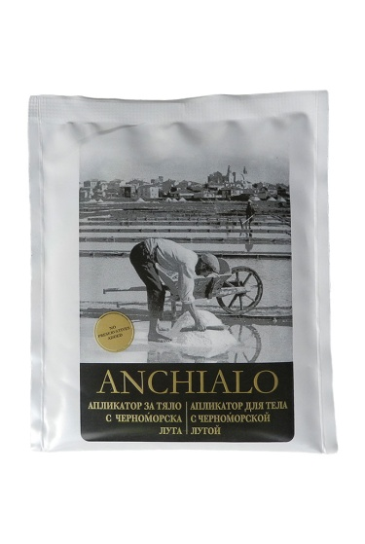 ANHIALO ĶERMEŅA APLIKATORS AR MELNĀS JŪRAS DŪŅU SĀLS ŠĶĪDUMU
Produkts ķermenim un vannai. Izgatavots no neausta kokvilnas auduma 600 x 330 mm, piesātināts ar Melnās jūras dūņu šķīdumu. Tas ir dabīgs produkts, kurā ir visas sastāvdaļas, kas raksturīgas Pomorijas un Burgasas sāls ezeram.
Miktroelementiem un minerālvielam uzsūcoties caur ādu, tiek nodrošināta atsvaidzinoša, tonizējoša un mitrinoša iedarbība uz visu organismu. Augsts magnija sāļu saturs padara to ārkārtīgi vērtīgu jūsu ķermenim. Īpaši piemērots reimatisma, osteoartrīta, diskutrūces, muskuļusāpju un iekaisumu ārstēšanai.
Lietošana:
Ķermeņa masāža: atveriet iepakojumu, noņemiet aplikatoru un izmantojiet to, lai rūpīgi masētu ķermeni vai atsevišķas problemātiskās vietas (locītavas). Ļaujiet iedarboties 10-15 minūtes, pēc tam noskalojiet ar siltu ūdeni, neizmantojot ziepes un dušas želeju.
Kompreses: Aptuveni uz 5 minūtēm ievietojiet iepakojumu (neatverot to) iepriekš līdz 38-40 °C temperatūrai uzkarsētā ūdenī. Atveriet iepakojumu un izņemiet no tā aplikatoru, apklājiet ar to problēmzonu, kompresu izolējiet ar foliju un pēc tam aptiniet ar dvieli. Procedūras ilgums 20 - 40 minūtes, procedūras biežums - divas reizes dienā, kurss - 12-14 procedūras.
SVARĪGI:Uzsildīt tikai ūdenspeldē, nepārsniedzot 65°C (zaudē savas dziedinošas īpašības)! Ar paplašinātām vēnām – tikai aukstas vannas un kompreses! Sargāt no bērniem!Uzglabāšanas temperatūrā 5°C -25°C.
АППЛИКАТОР ДЛЯ ТЕЛА С ЧЕРНОМОРСКИМ ЩЕЛОКОМ
Продукт для тела и ванны. Изготовлен из нетканой хлопчатобумажной ткани 600 x 330 мм насыщенной черноморской лугой. Это натуральный продукт, содержащий все ингредиенты Поморского и Бургасcкого соленого озера.
Поглощение микроэлементов и минералов через кожу обеспечивает освежающий, тонизирующий и увлажняющий эффект на всем теле. Высокий уровень магниевых солей делают его чрезвычайно ценным для вашего организма. Особенно подходит для лечения ревматизма, остеоартрита, грыжи диска, мышечной боли и воспалений.
Применение:
Массаж тела: откройте упаковку, извлеките аппликатор и с его помощью тщательно массируйте тело или отдельные проблемные области (суставы). Позвольте воздействовать в течение 10-15 минут, затем промыть теплой водой без использования мыла и геля для душа.
Компрессы: Нагрейте упаковку (без ее открытия) в течение примерно 5 минут в водяной бане до температуры 38-40 °C. Откройте упаковку и выньте аппликатор, накройте им проблемную зону, изолируйте компресс фольгой и оберните ее полотенцем. Продолжительность процедуры - 20-40 минут, процедура проводится два раза в день, курс - 12-14 процедур.
ВАЖНО: Нагревайте только в водяной бане до 65 ° C (в противном случае теряет свои целебные свойства)!)! При варикозном расширенийи вен применяют холодные ванны и компрессы! Хранить в недоступном для детей месте!Температура хранения от 5 ° C до 25 ° C.

